3. Teoría de juegos

Ejercicios Poda Alfa Beta

PRIMER TRIMESTRE DEL 2025
PROFESOR: Luis Fernando Castillo Ossa

20 de febrero del 2025
Ejercicios Iniciales de Poda Alfa beta
- Verifique cómo se ajustan los valores de Alfa y Beta, y cuáles nodos se podan.
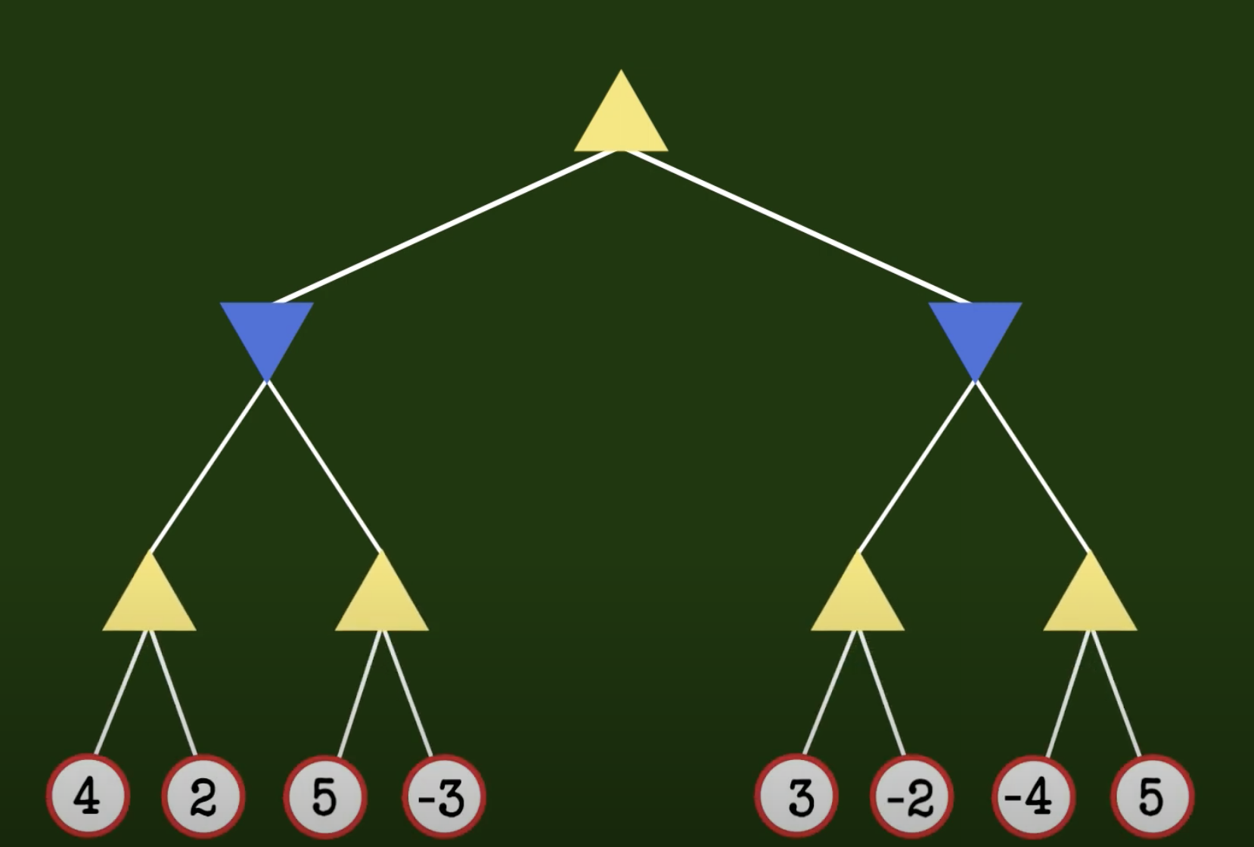
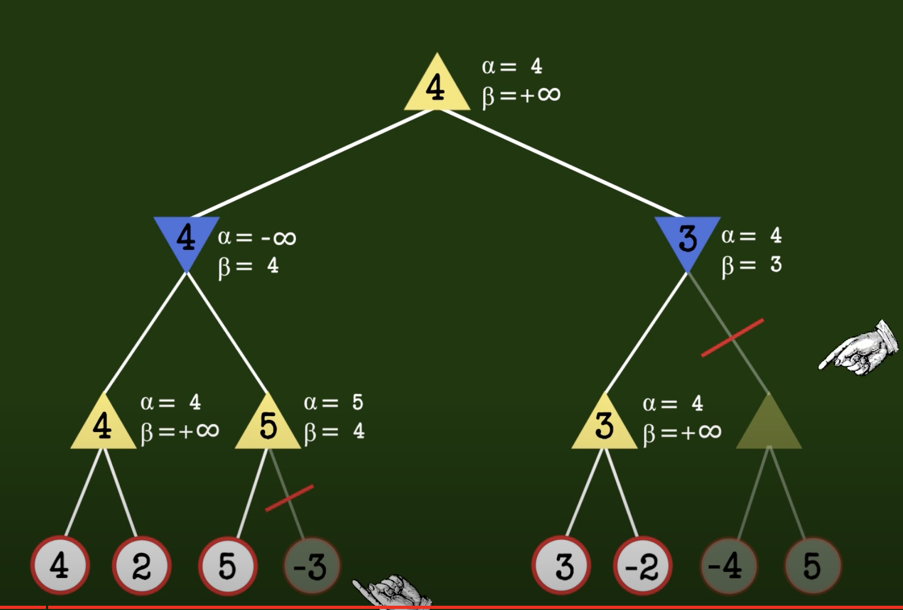
- Verifique cómo se ajustan los valores de Alfa y Beta, y cuáles nodos se podan.
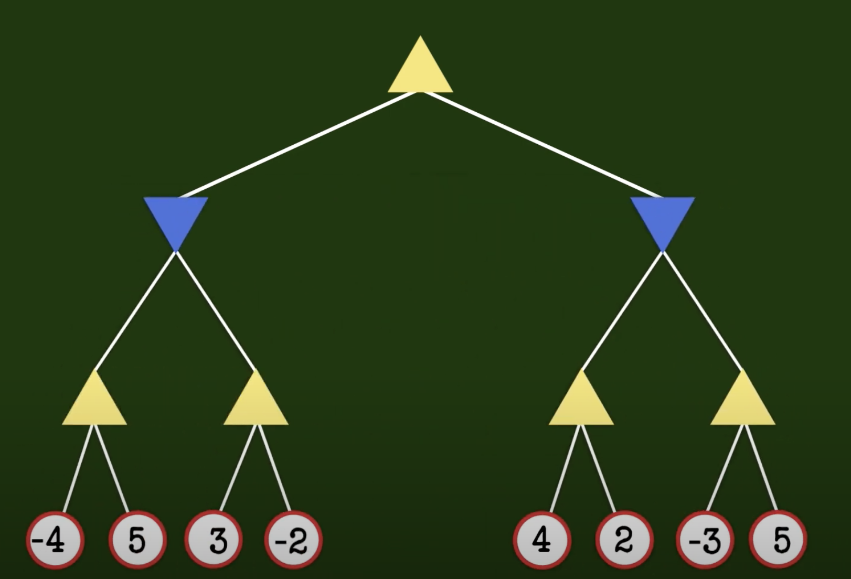
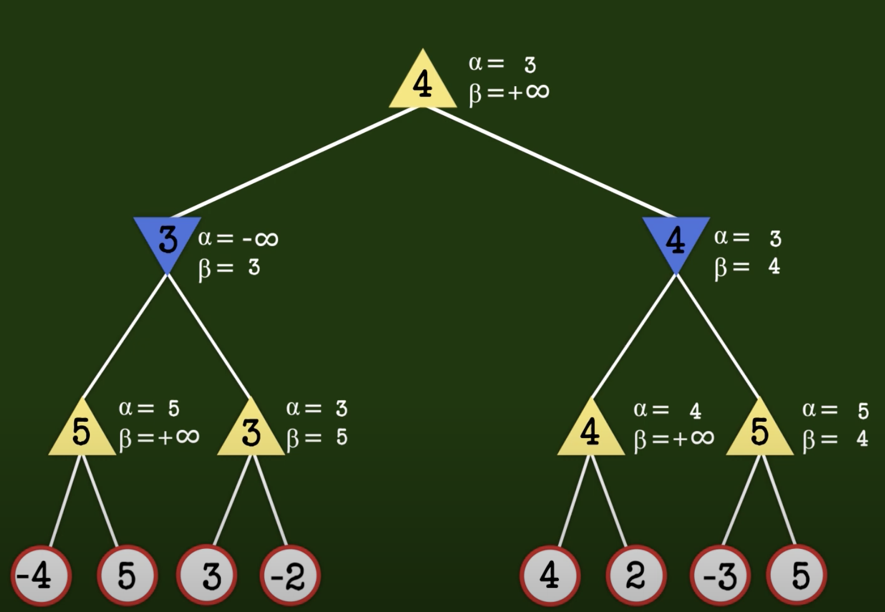
- Verifique como se ajustan los valores de Alfa y Beta, y cuales nodos se podan.
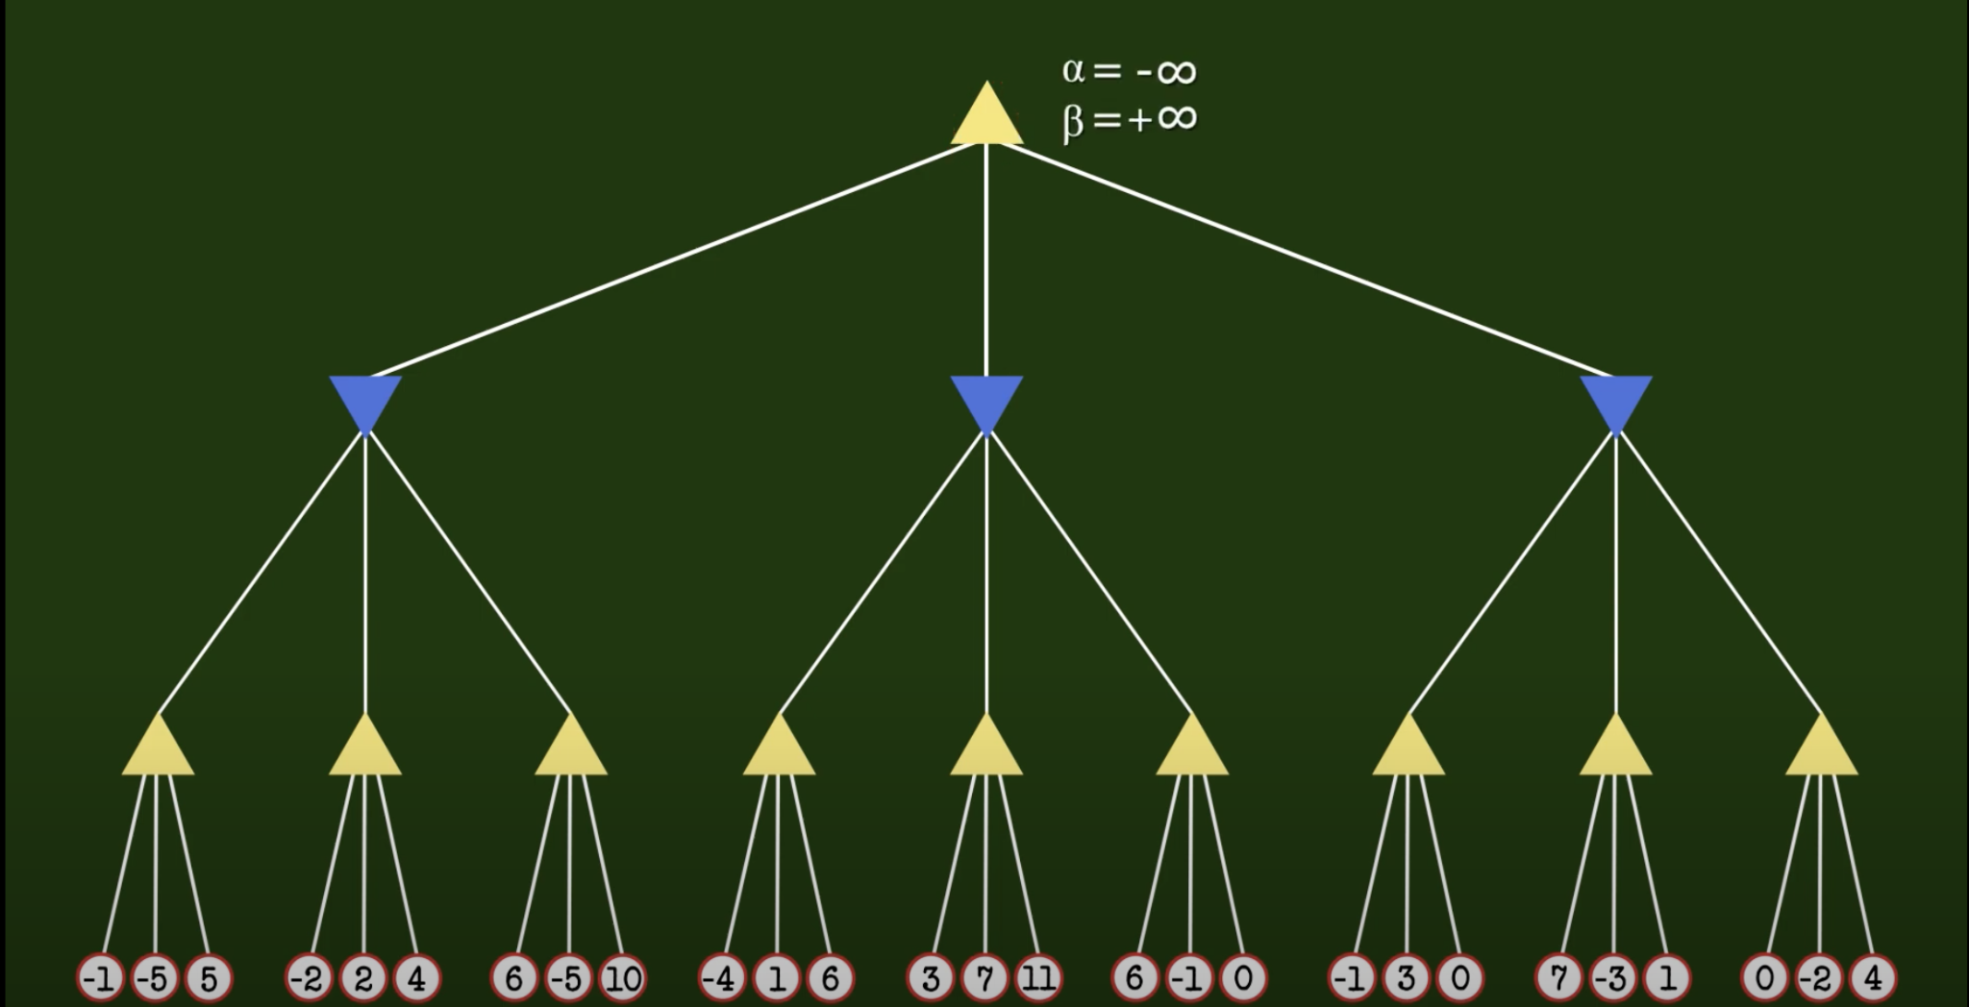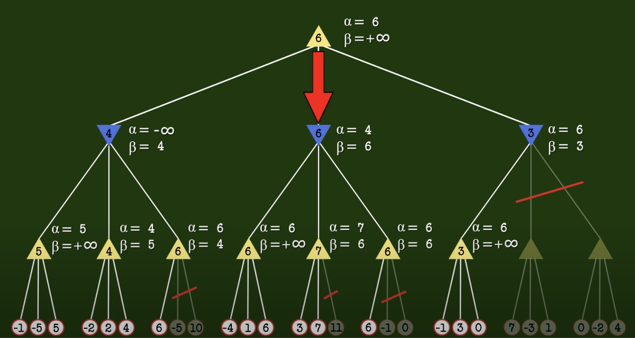

Ejercicios finales poda Alfa Beta.
- Dado el árbol de juego de la figura, ¿cuál es la mejor jugada para el nodo raíz MAX (S) si aplicamos un alfa-beta?
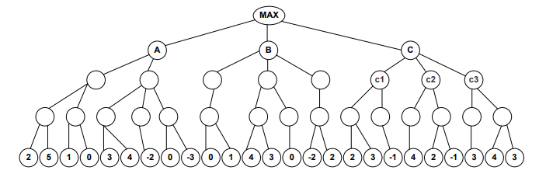
- ¿Cuál será la mejor jugada para el nodo raíz si aplicamos el algoritmo α-β para el árbol de la figura?
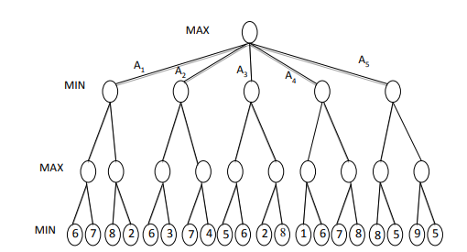
- Dado el árbol de juego de la figura y aplicando un procedimiento alfa-beta ¿Qué valor debería tener el NODO terminal sombreado para que se produzca el corte indicado en la figura?
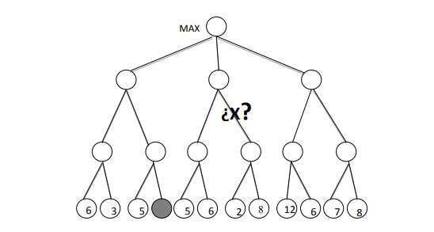

Gracias por la atención.

